**INFORMASJONBREV TIL AKSJONÆRENE I PHARMA HOLDINGS AS JANUAR 2021.**

Styrets forrige rapportering til aksjonærene var i informasjonsbrev datert 30. juni 2020.

Andre halvår 2020 var hektisk og innholdsrikt for selskapet. Arbeidet med planlegging av selskapets tre kliniske studier, som ble presentert i siste informasjonsbrev, har fortsatt. Selskapet har i tillegg arbeidet med planlegging og finansiering av kliniske studier knyttet til behandling avCOVID-19 og Infeksiøs Konjunktivitt (øyekatarr).

Dessverre har oppstart av de kliniske studiene blitt noen måneder forsinket. Årsaken er sammensatt, Covid-19 situasjonen og Brexit har påvirket fremdrift, men hovedårsaken til forsinkelsene er at produksjonen av legemiddelet som skal prøves i klinikken (LTX-109 3 % hydrogel) ble forsinket på grunn av feil i produksjonsprosessen i England. Reproduksjon er gjennomført med gode resultater og legemiddelet forventes levert til studiestedene i Sverige og Norge ila. februar 2021.

Status for de tre kliniske studiene som har mottatt offentlige tilskudd gjennomgås i det følgende:

Nasal Dekolonisering

Selskapet har fått vitenskapelige råd og avklaringer fra European Medicines Agency («EMA», regulatoriske myndigheter i EU) i forbindelse med utforming og omfang av selskapets utviklingsløp frem mot godkjenning av LTX-109 som legemiddel for Nasal Dekolonisering. EMA bekreftet at mikrobiologisk eradikering anses som tilfredsstillende mål (Primary endpoint) for å søke om markedsgodkjenning på sikt. Selskapet vil dermed ikke trenge å vise til klinisk nytte i form av reduksjon av postoperative infeksjoner (Clinical Endpoint), hvilket innebærer at vi kan kjøre registreringsstudier med langt færre innrullerte pasienter, og dermed en vesentlig lavere kostnad. Selskapet er tilfreds med denne avklaringen som vil ha stor innvirkning på omfang, kostnader og tid frem til godkjenning av LTX-109 som legemiddel for nasal dekolonisering.

I den første delen av ND-studien skal vi teste intensivbehandling (til sammen 4 påføringer i nesen med 2 timer mellom hver; dvs. 6 timers behandlingstid) på 16 frivillige, der 12 mottar LTX-109 3 % gel og 4 mottar placebo. I andre del av studien er planen å kjøre intensivbehandling på minimum 36 pasienter som skal gjennomgå operasjon ved Skåne Universitetssykehus. I tillegg til Skåne Universitetssykehus, er det lagt til rette for å kunne aktivere ytterligere ett studiested i del to av studien ved behov. Selskapet er i dialog med mulige studiesteder i bla. Spania/Katalonia. Pharma Holdings har innledet diskusjoner med såkalte «decision makers» mht hvilken pris vi vil kunne oppnå på vårt produkt når det lanseres.

Status og planer per januar 2021:

* Søknad om gjennomføring av første del av ND-studien er godkjent av Läkemedelsverket og Etikprövningsmyndigheten i Sverige.
* Behandling starter 22. februar 2021. Siste behandling forventes å være gjennomført innen utgangen av mars 2021.
* Studierapport forventes å foreligge i mai 2021.
* Studiedesign og studiesøknad for andre del av ND studien forventes å kunne sendes til godkjenning hos svenske myndigheter ila. høsten 2021.
* Behandling av pasienter i ande del av studien forventes å starte i 4. kvartal 2021
* Andre del av ND studien forventes å være ferdig ila. første halvår 2022.

Hidradenitis Suppurativa (Svettekjertelbetennelse)

Hidradenitis-studien er en «Proof of Concept»-studie som skal kjøres på 16 pasienter i samarbeid med Hudavdelingen ved Universitetssykehuset i Tromsø. Pasientene skal behandles med LTX-109 3 % gel to ganger om dagen i seks uker.

Status og planer per januar 2021:

* Studiesøknad er godkjent av SLV (Statens Legemiddelverk) og REK (Regional Etisk Komite).
* Behandling av pasientene i starter i mars 2021. Siste behandling forventes å være ferdig ila april 2021.
* Oppfølging av pasientene foregår frem til sommeren 2021.
* Studierapport forventes å foreligge tidlig i 3. kvartal 2021.

Acne Vulgaris (kviser)

Selskapets plan er å gjennomføre studien på Acne Vulgaris i samarbeid med Hudavdelingen ved Universitetssykehuset i Tromsø. For å utnytte kunnskaper ervervet fra Hidradenitis studien er studieplanlegging og gjennomføring av Acne studien utsatt inntil tilstrekkelige erfaring foreligger fra Hidradenitis studien. Ambisjonen er å starte detaljplanleggingen av studien ila våren 2021 og gjennomføre behandlingen av pasienter i løpe av høsten 2021.

Nye indikasjoner der det søkes offentlig støtte for gjennomføring av kliniske studier følger nedenfor:

Covid -19

Covid-19 har skapt store utfordringen i samfunnet, og medført en del forsinkelser for Pharma Holdings. Pandemien har imidlertid også skapt nye muligheter for selskapet. Selskapet har arbeidet med planlegging og finansieringen av en klinisk studie for behandling av Covid-19 med LTX-109 og er i dialog med samarbeidspartnere og myndigheter om gjennomføring av studien. Søknad til legemiddelmyndigheter om godkjenning av studien forventes sendt ila. februar 2020.

Infeksiøs Konjunktivitt

Infeksiøs konjunktivitt (øyekatarr) er en betennelsestilstand i øyets bindehinne. Infeksiøs konjunktivitt kan skyldes bakterier eller virus. Klinisk kan det være vanskelig å skille de to. LTX-109 har vist seg å ha god effekt på bakterier, og det er indikasjoner på at LTX har effekt på virus også. Selskapet arbeider med søknad om EU-midler til gjennomføring av prosjekt som har som formål å gjennomføre formuleringsarbeid (øyendråper) in vitro studie (laboratorium-studie), in vivo studier (dyrestudier) og en fase I klinisk studie. Søknaden om EU finansiering forventes ferdigbehandlet ila. mai 2021. LTX-109 er allerede testet for toksisitet mot hornhinnen, og konsentrasjoner som kan brukes i formuleringsarbeidet er funnet. Videre har Pharma Holdings igangsatt en Market Insight undersøkelse bl.a. for å avklare hvilken pris vi kan oppnå i markedet på denne indikasjonen.

Selskapets kliniske utviklingsprogram kan illustreres nedenfor:

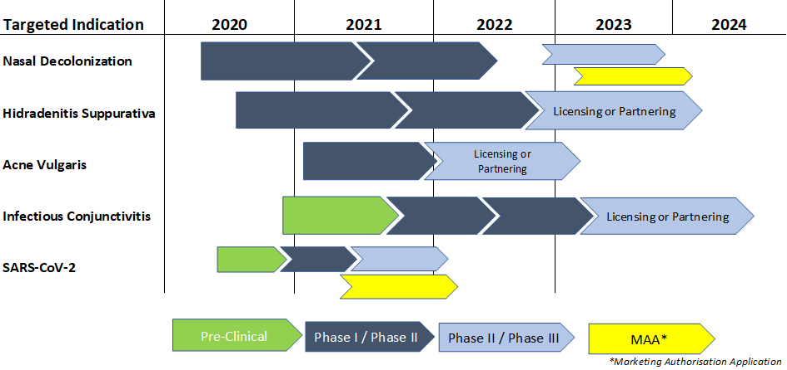

Som presisert i aksjonærbrevet fra juni 2020 forventet styret at selskapet ville ha behov for tilførsel av ny egenkapital innen utgangen av 2020, alternativt i begynnelsen av 2021.

Selskapets omfattende kliniske utviklingsprogram er kapitalkrevende. Selskapets utviklingsplaner har imidlertid blitt godt mottatt hos virkemiddelapparatet i Norge. Innovasjon Norge og Forskningsrådet har bevilget selskapet tilskudd til gjennomføring av tre prosjekter, noe som reduserer behovet for egenkapital. Selskaper søker i tillegg ytterligere tilskudd for finansiering av Covid-19-prosjektet i Norge og finansiering av Infeksiøs Konjunktivitt-prosjektet via EU-midler.

For å gjennomføre vedtatte aktiviteter planlegger selskapet å gjennomføre to emisjoner ila 2021. Første emisjonen, på 12 til 15 millioner kroner, planlegges gjennomført i forbindelse med ekstraordinær generalforsamling som avholdes i månedsskiftet januar/februar 2021 og er rettet mot eksisterende aksjonærer. Emisjonsprovenyet vil finansiere aktivitetene i selskapet gjennom første halvår 2021. Selskapet vil kunne frembringe verdidrivende informasjon i både Hidradenitis-, COVID-19- og ND-prosjektet innen gjennomføring av neste emisjonsrunde som planlegges gjennomført i tredje kvartal 2021. Emisjonen i tredje kvartal, estimert til rundt 50-100 millioner kroner, vil bringe selskapets utvikling av legemiddelkandidaten ytterligere fremover mot godkjenning og markedsføringstillatelse. Denne emisjonen vil også rettes mot mulige nye aksjonærer.

Tabellen nedenfor viser oversikt over selskapets planlagte emisjoner og forventede likviditetsutvikling frem til utgangen av 2022.



Aktiviteten i 2021 forventes å frembringe gode pasientdata fra flere studier i lovende indikasjoner. Dataene vil avdekke selskapet strategiske alternativer, som finnes i rommet mellom videre utvikling av legemiddelkandidatene i egen regi, via samarbeid med partnere, til lisensiering. Innledende diskusjoner med mulige samarbeidspartnere er startet. Disse diskusjonen har selskapet valgt å begrense av strategisk årsaker. Det er selskapets oppfatning at forhandlingsposisjonen vil styrkes betydelig ved at selskapet gjennomfører planlagte studier før en viderefører diskusjoner med mulige partnere.

Siden «restart» av Pharma Holdings AS våren 2019 har selskapet innhentet 13,5 millioner i ny egenkapital og fått innvilget tilskudd på 14,5 millioner kroner. I perioden i forkant av restart investerte Lytix Biopharma rundt 250 millioner kroner i utviklingen av antimikrobielle substanser (LTX-109).

Kursen i emisjonen i mars 2020 var NOK 40 per aksje. Selskapet har hatt positiv utvikling siden den gang. Selskapet har fått;

* produsert ca. 700 tuber av LTX-109 3 % hydrogel som skal kunne anvendes til klinisk utprøving i diverse topiske studier,
* EMA bekreftelse på mikrobiologiske endepunkt i Nasal Dekolonisering prosjektet
* godkjent to kliniske studier som starter innrullering av pasienter i q1 21,
* fått positive signaler fra offentlige myndigheter om delfinansiering av utviklingsløp som har som siktemål å få godkjent LTX-109 gel som behandling mot SARS-CoV-19 infeksjon,
* startet utviklingsløp med positive toksisitetsdata med sikte på å gjennomføre studie på infeksiøs konjunktivitts
* styrket administrasjonen med ny CEO, Christian Lütken.
* styrket kompetansen i styret ved rekruttering av Øyvind Kongstun Arnesen, som foreslås valgt inn i styret i forbindelse med gjennomføring av ekstraordinær generalforsamling i februar 2021.

Tabellen nedenfor gir oversikt over antall aksjer, kapitalinnhenting og emisjonskurser i selskapet siden restarten i 2019.



Selskapets styre mener at ovennevnt utvikling forsvarer vesentlig høyere verdsetting av selskapet i den planlagte emisjonen i februar 2021 enn i emisjonen sommeren 2020. Styret anbefaler at selskapet gjennomfører en emisjon i størrelsesorden 12 til 15 millioner kroner til en kurs lik 150 kroner per aksjer, noe som tilsvarer en verdi på selskapet (før kapitalinnhentingen) på 70,6 millioner kroner.

Emisjonsprovenyet vil finansiere selskapet til over sommeren 2021, noe som vil medføre at selskapet vil kunne frembringe verdidrivende kliniske data i både Hidradenitis-, COVID-19- og ND-prosjektet innen gjennomføring av neste emisjonsrunde i Q3 2021.

Innkalling til ekstraordinær generalforsamling den 3. februar 2021 med tilhørende vedlegg blir sendt til aksjonærene.

Styret håper at informasjonen i dette brevet gir selskapets aksjonærer oversikt og tillit til selskapet for å støtte opp om selskapets videre arbeid.

Oppdatert informasjon om selskapet vil til enhver tid bli å finne på selskapets hjemmeside:

<https://www.pharmaholdings.no/>

Tromsø. 22. januar. 2021.

På vegne av styret i Pharma Holdings

Bernt Endrerud,

styreleder Pharma Holdings AS